TE014T
TEKNOTRAKITANA_ENCOUNTERS_014_TOPAKETAK

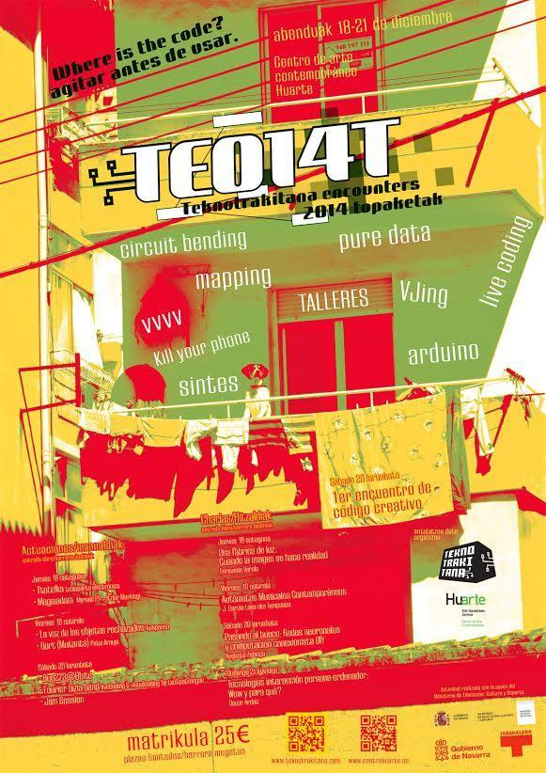

TE014T
TEKNOTRAKITANA_ENCOUNTERS_014_TOPAKETAK

Where is code? Agítese antes de usar
El código es uno de los ingredientes naturales del contexto digital. Participa como motor (oculto casi siempre) en la oferta del telón de lo posible, no solo en lo que concierne a la construcción del conjunto de dispositivos y relaciones interdisciplinares de carácter local y global, sino a la del propio imaginario contemporáneo. Por esto, a nosotros, su existencia nos interesa. Y ya que su expresión depende de la electrónica, el sonido, la imagen o la tecnología de los nuevos medios en general, no podemos por menos que vincularlo de una manera íntima (y especulativa) a la calidad experimental de un entorno hardware abierto y expandido. Teknotrakitana Encounters 2014 quiere ser el lugar para intentar dar cuerpo a las posibles ubicaciones de un código creativo que reivindicamos y queremos construir. Para ello, además de los talleres, workshops y actuaciones, TTTE 2014 invita dentro de su programa y a través del grupo de trabajo de Código Creativo de HirikiLabs/Tabakalera, a un encuentro-debate entre diferentes especialistas en torno al tema. La mesa está servida.

1. QUIENES SOMOS
TEKNOTRAKITANA es un grupo compuesto por especialistas provenientes de distintas disciplinas (sonido, arte, espectáculo, informática, música, programación…) que desde hace varios años viene trabajando en torno al desarrollo de herramientas y aplicaciones vinculadas a las nuevas tecnologías y a sus expresiones artísticas. Físicamente ubicado en la comarca de Pamplona, TEKNOTRAKITANA se encuentra en permanente relación con otros grupos y personas del entorno cercano afines a estos planteamientos tales como ArtkLab, ArteLeku, AudioLab o Tabakalera.

2. TE014T

2.1. Qué es TE014T
TE014T es un encuentro para el trabajo, la experimentación lúdica, el intercambio y la creación en el territorio de las nuevas tecnologías y su aplicación al arte. Todos los contenidos de TE014T tienen un carácter didáctico y experimental, están basados en herramientas libres (Software y Hardware libre) y focalizados hacia la creación. Todos ellos parten desde un nivel básico, pudiéndose profundizar y/o especializar en función de los intereses de l@s participantes.

2.2. Cómo funciona
TE014T se realiza en un único espacio (la Sala Polivalente del Centro de Arte Contemporáneo Huarte), por lo que tanto sus contenidos como las personas que participan en ellos son intercambiables y susceptibles de mutuo contagio. TE014T está basado en una estructura compuesta por 6 talleres exportables a diferentes nodos de trabajo, 4 charlas-conferencias y otras tantas actuaciones, todo ello interconectado y con un carácter complementario y transversal entre sí.

3. CONTENIDOS TE014T

3.1. Los Talleres y Nodos de TE014T

Jueves 18 y viernes 19: 10.00 – 14.30 y 17.15 – 20.30 h. Sábado 20: 17.15 – 20.30 h.

Los Talleres de TE014T son bloques temáticos referidos a Soft, Hard, A/V, Electrónica y Mapping. Cada uno de ellos está compuesto por diferentes herramientas y aplicaciones. Serán presentados en los Talleres (horario de mañana) y experimentados en los Nodos (horario de tarde), en donde se trabajara en paralelo con todos ellos, de manera que su aprendizaje sea relativo a aplicaciones concretas pero ofertando una visión de conjunto de algunas de sus posibilidades.

TALLER: ELECTRÓNICA APLICADA / ARDUINO / MIDI
Manel Sanmartí y Oier Bravo Urtasun

¡Aprende a soldar y a programar! “¿Alguna vez te has planteado como funciona la electrónica?”

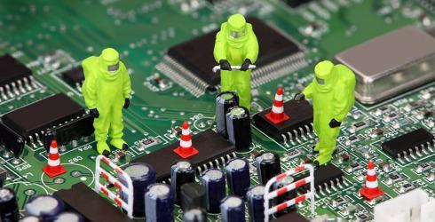

“¿Por qué carajo un montón de componentes de colores incrustados en una placa pueden llegar a generar sonido o a crear luz?”
Montando sencillos circuitos echaremos un vistazo a los fundamentos de la electrónica y veremos su aplicación en el mundo audiovisual. Ruido y luces para todos los públicos.
La electrónica surge a principios del siglo XX, cuando se descubrió que haciendo pasar electricidad a través de varios materiales, ésta podía ser controlada y utilizada para múltiples fines. A partir de la construcción de los primeros altavoces, la electrónica se abre camino hasta las modernas instalaciones interactivas y el mundo digital.
Intentaremos ilustrar de una forma amena y práctica los conceptos matemáticos y físicos que hay detrás de la electrónica analógica para así comprender mejor los aparatos que nos rodean.
Representando a la electrónica digital, veremos la placa Arduino, un hardware libre que con una sencilla programación nos permitirá realizar un sinfín de proyectos electrónicos que aplicaremos al mundo audiovisual.
El taller tendrá un perfil práctico, podrás construir tu propio trasto y llevártelo a casa.
Requerimientos: Haberse graduado en la universidad de la vida y tener claro si elegirías la pastilla azul o la pastilla roja.
Materiales: habrá material para realizar los talleres en grupos pero si quieres traerte tu soldador, tenazas de corte, polímetro o arduino agilizaremos más el taller!

TALLER: INTRODUCCION A LA SINTESIS / VST
Desde los sintetizadores modulares de los 60 a los sintes virtuales actuales
Josean Olaberri, Manel Sanmartí y Oier Bravo Urtasun

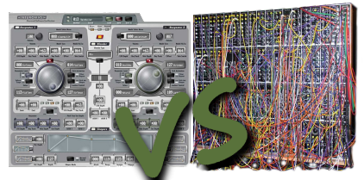
Desde los 60, la electrónica irrumpió en el campo de las artes musicales. ¿Cómo conseguían convertir la electricidad en sonido? ¿Cómo se consigue imitar todo tipo de sonido casi a la perfección? ¿Para qué sirven tantos controles en mi sintetizador virtual?
En esta charla-práctica haremos una pequeña inmersión en todo este mundo matemático desde un punto de vista artístico y práctico, y aprenderemos a usar los sintetizadores algo más allá que las configuraciones prediseñadas.
Haremos prácticas con los controles básicos de un sintetizador analógico modular, y veremos su analogía en los sintetizadores virtuales VST de código libre.
No es necesario ningún requerimiento para realizar el taller. Si tienes por casa algún sintetizador (ya sea analógico o virtual) que lo tengas acumulando polvo y quieras saber hacerlo funcionar, tráetelo!

TALLER: VIDEO-MAPPING
Txo!

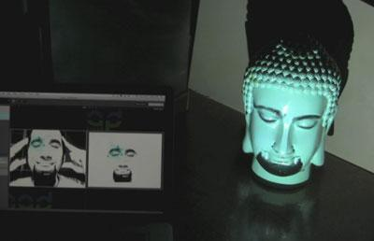
Alguien dijo que el mapping es el arte de proyectar imágenes sobre objetos y edificios para hacer que cobren vida. Las pantallas de proyección han mutado, hoy en día cualquier cosa puede ser una pantalla, y al ajustar la proyección a las diferentes superficies surgen un sinfín de historias.
Repasaremos los fundamentos, herramientas y procesos del vídeo-mapping, tanto con programas con interfaz gráfica como de programación visual. Desde los diferentes modos de mapear el objeto o superficie a las amplias posibilidades de dotar de contenido a la proyección, incluyendo conceptos de vídeo en directo.

TALLER: CIRCUIT BENDING
Fernando Vargas G.

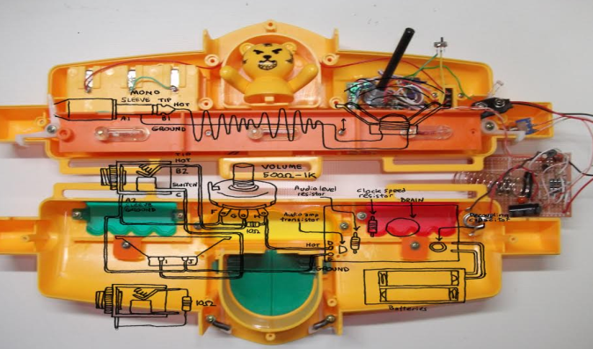

De la curiosidad por ver qué se genera dentro de cada aparato que acumula resistencias, potenciómetros cables y más cables, surge una corriente de la electrónica que nos invita a modificar, reconectar, volver a darle un propósito no esperado a un objeto con un objetivo predeterminado.
El circuit bending es esa necesidad de reconstruir el propósito predeterminado basándose en la libertad de la modificación empírica, sin necesidad de un gran discurso previo, al más puro estilo DIY. Reconectar, Reanimar, Revivir.

TALLER: KILL YOUR PHONE
Berta / Txantxa

TALLER: VJ
Txo!?

TALLER: PURE DATA, SONIDOS EN ESTADO CRUDO
Fernando Vargas G.
Pure Data es un entorno grafico de programación de audio y video a tiempo real. Con esta herramienta es posible crear sonidos desde su más básica forma para manipularlos y utilizarlos en cualquier proyecto multimedia que tengamos en mente.
Con Pure Data obtendremos ondas sonoras desde la base del sonido, creando básicos sintetizadores con suaves ondas sinusoidales o crujientes sonidos de ondas de sierra…

3.2. Las charlas

TE014T quiere dar una visión de conjunto y contextualizadora de las herramientas con las que trabaja y de los principios de los que parte. Esta información se entiende tanto como herramienta teórica como ilustradora de posibles direcciones e intereses, abierta al debate e impartida de manera genérica para tod@s l@s participantes en formato de charlas/conferencias.
Las charlas son abiertas al público hasta llenar aforo.

Jueves 18: 16.00 -17.00 h.

UNA FÁBRICA DE LUZ: Cuando la imagen se hace realidad
Fernando Varela
(A.K.A. gallegato)
Fundación Cetena
El afán del hombre por representarse a sí mismo y a su entorno lo acompaña desde que tomó consciencia de sí mismo. Dentro de ese camino la creación de la fotografía ocupará un sitio privilegiado. Vamos a hablar de ese comienzo, de la industria que surgió a su alrededor, y de cómo se ha colado en la más alta tecnología de este siglo.

Viernes 19: 16.00 -17.00 h.

AUTÓMATAS MUSICALES CONTEMPORÁNEOS
J. García Lana aka Tunipanea

Una charla en la que se mostrará brevemente la historia de los autómatas musicales, para conocer y comprender mejor los modernos instrumentos musicales electromecánicos con los que se abre una vía de posibilidades expresivas. Desde Platón hasta Godfried-Willem Raes con fotos, vídeos, curiosidades y un ejemplo en vivo de un autómata contemporáneo.

Sábado 20: 16.00 -17.00 h.

PASANDO AL HUECO: redes neuronales y computación conexionista diy
Augusto Zubiaga (http://www.augustozubiaga.com/site/2014/11/labezomorro/)

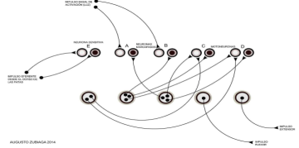

En la historia de la Inteligencia Artificial, el modelo cibernético fue pronto relegado a favor de la computación en código binario. Sin embargo, la computación analógica puede inspirar modelos que quizás en el futuro, con ayuda de recursos técnicos aún por desarrollar, sean capaces de emular el funcionamiento de los entes biológicos. Construir máquinas programables sin el auxilio del código binario puede revelarse como una analogía emancipatoria: un conocimiento que nunca podremos dominar del todo (reducir a un algoritmo), PORQUE SUS ESTADOS SON INFINITOS.

Domingo 21: 16.00 -17.00 h.

TECNOLOGIAS INTERACCIÓN PERSONA - Ordenador: Wow y para qué?
Oscar Ardaiz
Un avance de los últimos "wow" en interacción persona-ordenador en laboratorios de investigación de universidades y empresas: levitación acústica, objetos inflables, suelos reactables, interacción remota.

3.3. 1er ENCUENTRO DE CÓDIGO CREATIVO

Sábado 20: 12.30 -14.30 h.

El primer encuentro de código creativo busca pensar y debatir entorno a estos temas en el Centro de Arte Contemporáneo de Huarte.
La idea del primer encuentro de código creativo es la unión del interés por parte del Centro de Arte Contemporáneo de Huarte con un grupo de trabajo creado desde Tabakalera en Hirikilabs.
Una de las necesidades que se vio interesante cubrir desde el grupo de código creativo de Hirikilabs era abrir un debate “público”. Y se vio una oportunidad única unir este debate con el Teknotrakitana Encounter en el Centro de Arte contemporáneo de Huarte.
El grupo de código creativo de Hirikilabs en sí es un experimento, es dar la posibilidad de juntarse y pensar con más tiempo sobre un tema concreto. Está es su presentación:

Código creativo: El código y sus prácticas como forma de creación
Este grupo tiene como objetivo trabajar sobre las relaciones que engloba el mundo del código creativo. En “código creativo” incluimos toda una serie de prácticas, tendencias y herramientas donde este grupo se mueve o podría hacerlo.
La fuerza de “los artesanos digitales” y el auge de nuevas metodologías de desarrollo están modificando profundamente lo que entendemos por desarrollo de software. Y en este sentido nos gustaría comprobar si estas “nuevas formas” se ven reflejadas en el “código creativo”. A medio camino entre las artes visuales, la producción y la programación.
El encuentro quiere recoger parte de las discusiones de este año en el grupo y presentarla de una forma interesante para que dé pie a debatir entre todos y todas. Estará dividido en cuatro secciones:

- Presentación: Qué es el encuentro antecedentes y de donde surge, iniciativas que participan.
- ¿Qué es el código creativo?: Hemos invitado a distintas personas para que en 10 minutos no expliquen que es el código creativo, cada uno hará uso de sus propios recursos y su propia visión
- Código enfrenta: Cuatro personas con un reto común usando código diferente tendrán que resolver este reto en vivo
- Debate: Se abrirá el debate a todos los asistentes para que podamos discutir entre todos y todas ¿Qué es el código creativo?

Del resultado de todo esto, el grupo de Hirikilabs tiene la intención de publicar un manifiesto donde se recogen de alguna manera los debates, experiencias y conclusiones, del grupo y del encuentro.

3.4. Las actuaciones
TE014T ofrece de manera abierta al público en general actuaciones al cabo de cada una de sus jornadas de trabajo.

Jueves 18: 21.00 h.

TTOTEKA. Txalaparta Electrónica
Actuación del grupo de Iruña TTOTEKA que trabaja con la txalaparta electrónica.

MAGMADAM. Myriam P.l + Itziar Markiegi
Itziar Markiegi (Jana Jan). Plasticidad sonora, improvisación y atmósferas saturadas generadas a partir de la deconstrucción y mezcla de grabaciones de campo, error, texturas, cuerpo y entrañas. Exploración en la creación y manipulación del sonido, descontextualización de diversas grabaciones de campo, a través de la improvisación y el uso creativo del error, lo aleatorio y el cuerpo como instrumento generador activo. Ruidista plástica/improvisadora, componente de Baba-Llaga, Anorexia Mental, SEXtoD y en solitario como Jana Jan y TetaFX. Realiza colaboraciones e improvisaciones sonoras con diferentes artistas como Lapidación Láser, Shu Lea Cheang, Zer duzu Amy?, Ibai Labega en desfiles y festivales como Ertz, MEM, ZarataFest, T-Festa y espacios como Club Le Larraskito...

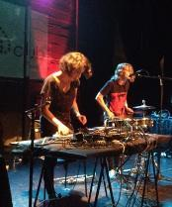

Myriam P.I.(Cruces-Hospital/Dima 1975). Myriam P. Percusionista-baterista y credora autodidacta, trabaja siempre integrada en grupos o con music@s en activo. Comienza en bandas locales del amplio estilo rock-pop en 1993. Desde 2006 es componente de Gora Japon, junto al creador-músico Jon Mantzisidor, con quien ha desarrollado la improvisación y experimentación en el amplio campo músico-sonoro, en múltiples conciertos de diversos contextos. Colaboraciones con divers@s creador@s-music@s-artistas: Amparo Garin, Janire Salvador (Rabid harpy/Nadass), Raketa Brokovitx, Asier Etxeandia, Rober!(atom rhumba), Miguel A. Garcia (xedh), Oleg Soulimenko, Itziar e Itxaso Markiegi, Idoia Zabaleta, Carla Fernandez, Unai Kerexeta, Inazio Escudero, El Monstruito… además d pequeñas incursiones en ámbitos escénicos más acción-performáticas.

Viernes 19: 21.00 h.
LA VOZ DE LOS OBJETOS RECHAZADOS. Tunipanea
OORT (MUTANTS). Patxi Araujo

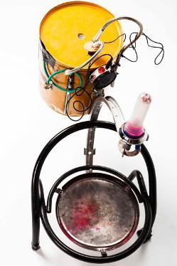

Sábado 20: 21.00 h.
BUG237@8bits
Actuación en 8bits de la mano de bug
FOURIER BIZIA BAND. Livecoding & visualcoding
Live&visualcoding
“use strict”;
var π = Math.PI
var τ = 2 * Math.PI
f = function(n) {
var fst = 0.01, sec = 0.01, add;
for (var i = 0; i < n; i++) {
add = fst + sec;
fst = sec;
sec = add;
}
return add;
}
JAM SESSION

4. Estructura de trabajo y programa

TE014T está pensado, por cuestiones de operatividad, para un máximo de 45 personas inscritas. TE014T está dirigido a personas con o sin conocimientos previos en los campos que presenta, entendiéndose imprescindible el interés por sus contenidos. Será recomendable para toda persona inscrita acudir con su propio portátil y tener instalado el soft con el que se va a trabajar (PD, VVVV…).

5. Inscripciones

- Inscripción a jornadas: 25 €
- Inscripción a jornadas y una comida diaria (18-19-20 diciembre): 40 €
* Menú vegetariano disponible bajo petición (a ser indicado en observaciones)
Las actuaciones, la jornada de Código Creativo y las charlas están abiertas al público en general.
La inscripción para los Teknotrakitana Encounters Ttopaketak se gestiona desde el Centro Huarte y tiene un coste de 25€ o 40€ con comida.
El abono de la correspondiente matrícula puede hacerse mediante ingreso en el siguiente número de cuenta: 2100 5285 31 22000 48 557 indicando el concepto Teknotrakitana y el nombre y apellidos. Se deberá enviar el formulario adjunto al correo: participacion@centrohuarte.es para formalizar la inscripción. Otra posibilidad es abonar el pago en metálico en el propio Centro Huarte los días laborables de 10:00 a 13:00 horas.

